الجمهورية الجزائرية الديمقراطية الشعبية
وزارة التربية الوطنية متوسطة : الجديدة – حاسي بحبح-جلفة
التاريخ : 03/03/2024 المستوى : الرابعة متوسط
الاختبار الثاني في مادة : العلوم الفيزيائية و التكنولوجيا المدة: 1سا و 30 د
الجزء الأول (12ن):
التمرين الأول:
قام أيمن بإحضار مركب صلب شاردي SnCl₂ لغرض تحضير محلول مائي شاردي كلور القصدير لتحليله كهربائيا باستعمال وعاء التحليل الكهربائي مسرياه A و B من الفحم (الوثيقة -1-)
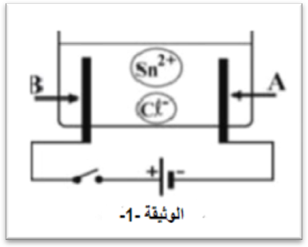
1- أكتب الصيغة الشاردية لهذا المحلول .
2- نغلق القاطعة فينطلق غاز ثنائي الكلور عند أحد المسريين ويترسب معدن القصدير (Sn) على المسرى الآخر.
1/ سم المسرى A و المسرى B
2/ عين على الرسم جهة هجرة الشوارد كل من Sn²⁺ وCl⁻ .
3/ أكتب المعادلة الكيميائية للتحول الكيميائي الحادث عند كل من : أ- المسرى A . ب- المسرى B.
4/ أكمل المعادلة الكيميائية الإجمالية لهذا التحليل الكهربائي التالية:
(……+ …Cl⁻) _{(aq)} Sn_{(s)} + ……._{(g)}
التمرين الثاني :
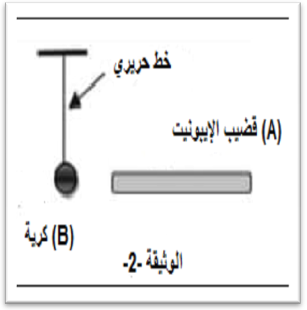
في حصة الأعمال المخبرية قام يوسف بدلك قضيب من الإيبونيت (A) بقطعة من الحرير ثم قربه من كرية النواس (B) متعادلة كهربائيا حسب الوثيقة -2-
- ما هي طريقة تكهرب قضيب الإيبونيت ؟
- ما نوع الكهرباء التي تظهر على قضيب الإيبونيت؟
- ماذا يحدث عند تقريب قضيب الإيبونيت من الكرية (B)؟
- أذكر مميزات قوة تأثير الخيط(f) على الكرة (B) حسب الجدول التالي:
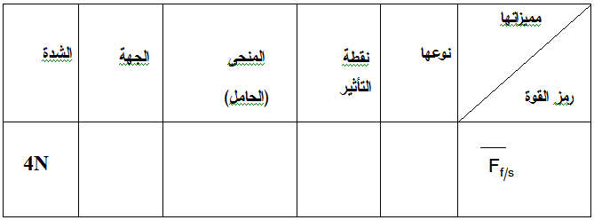

- مثل هذه القوة باستعمال سلم الرسم : 1Cm 2N
الصفحــة (2/1)

الجزء الثاني (08ن):
الوضعية الإدماجية:
اشتكت الأم من جهاز تسخين الماء الكهربائي الذي لم يعد يسخن الماء جيداً كما في السابق، حاول الأب معرفة الخلل لكنه أصيب بصعقة كهربائية بمجرد ملامسته الهيكل المعدني للجهاز. اتصل الأب بمصلح الأجهزة الكهربائية الذي وجد مادة الكلس (CaCO₃) مترسبة في الأنابيب الداخلية للجهاز.
* اعتماداً على كفاءاتك أجب عما يلي:
1- اقترح طريقة تجريبية تسمح للأب التخلص من الكلس المترسب في الأنابيب الداخلية للجهاز( دعم إجابتك بمعادلة كيميائية بالصيغة الشاردية ).
2- تعرف على أسباب الصعقة الكهربائية و اقترح حلا مناسباً لذلك.
3- يمثل هذا المخطط الكهربائي (الوثيقة -3-) دارة تشغيل المسخن الكهربائي.
- أعد رسم المخطط مبينا التعديلات و الإضافات مع احترام قواعد الأمن الكهربائي.
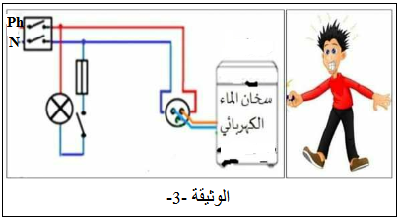

التفوق في الدراسة هو ما يسعى إليه كل طالب مجتهد، ولكلّ مجتهد نصيب
ثق بنفسك ....فالناجحون يثقون دائما في قدرتهم على النجاح
بالتوفيق و رمضان كريم

(أستاذة المادة: بلخيري.أ.) الصفحــة (2 /2 )

